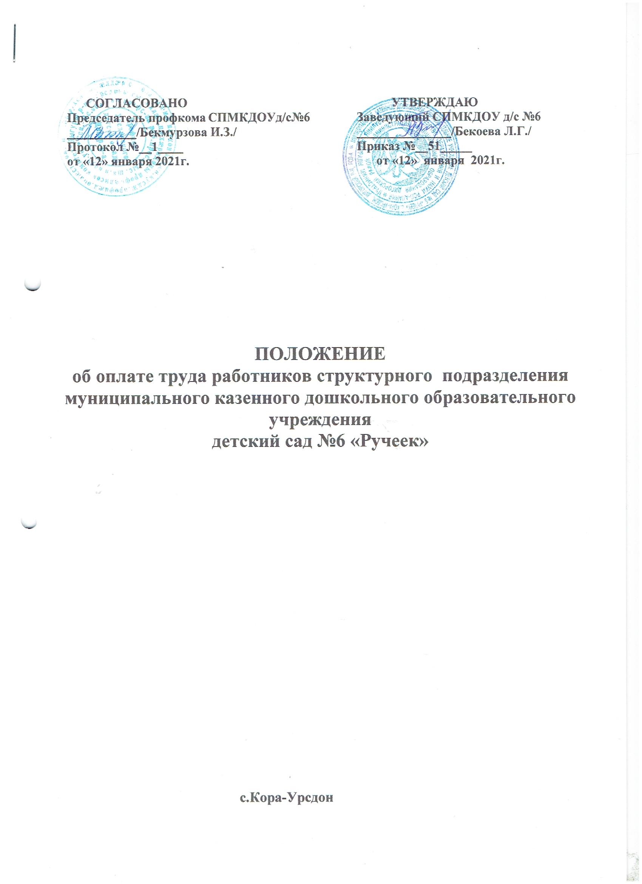

СОГЛАСОВАНО УТВЕРЖДАЮ
Председатель профкома Заведующий СП МКДОУ д/с №6
___________/Бекмурзова И.З./ _______________/Бекоева Л.Г./
Протокол №_1_____ Приказ №48/1
от «28» 12 2020г. от «28» 12 2020г.

ПОЛОЖЕНИЕ
об оплате труда работников структурного подразделения муниципального казенного образовательного учреждения д/с №6 «Ручеек»

2020г

I. Общие положения

- Настоящее Положение разработано в соответствии с Трудовым кодексом Российской Федерации, Федеральным законом от 29 декабря 2012 года № 273-ФЗ «Об образовании в Российской Федерации»Постановлением Правительства Республики Северная Осетия- Алания от 24.12.2019 года №461 « Об оплате труда работников организаций, подведомственных Министерству образования и науки РСО- Алания», Постановления Главы администрации местного самоуправления МО Дигорский район № 487 от 30.12.2019 года, Приказа №253 от 30.12.2019 года Управления образования администрации местного самоуправления МО Дигорский район и устанавливает порядок и условия оплаты труда работников муниципального казенного образовательного учреждения детский сад №6 «Ручеек» с.К-Урсдон Дигорского района РСО- Алания (далее – МКДОУ д/с №6 « Ручеек»).
- В МКДОУ д/с №6 « Ручеек» оплата труда работников устанавливается коллективным договорам, соглашением, локальными нормативными актами МКДОУ д\с №6 «Ручеек», принятыми в соответствии с трудовым законодательством, а также настоящим Положением с учетом:
- Единого тарифно-квалификационного справочника работ и профессий рабочих;
- Единого квалификационного справочника должностей руководителей, специалистов и служащих;
- профессиональных стандартов;
- государственных гарантий по оплате труда;
- рекомендаций Российской трехсторонней комиссии по регулированию социально-трудовых отношений;
- мнения выборного органа первичной профсоюзной организации
МКДОУ д/с №6 «Ручеек».
- Продолжительность рабочего времени (норма часов педагогической работы за ставку заработной платы) для педагогических работников устанавливается в соответствии с приказом Министерства образования и науки Российской Федерации от 22 декабря 2014 года № 1601 «О продолжительности рабочего времени (нормах часов педагогической работы за ставку заработной платы) педагогических работников и о порядке определения учебной нагрузки педагогических работников, оговариваемой в трудовом договоре».
- Заработная плата работника предельными размерами не ограничивается.
- Оплата труда работников, занятых по совместительству, а также на условиях неполного рабочего времени, производится пропорционально отработанному времени либо в зависимости от выполненного объема работ.
- Размер заработной платы работника по основной должности, а также по должности, занимаемой в порядке совместительства, определяется раздельно по каждой должности.

II. Формирование фонда оплаты труда

Фонд оплаты труда работников МКДОУ д/с №6 «Ручеек»
- на год формируется в соответствии с её штатным расписанием, исходя из объема лимитов бюджетных обязательств.
- Штатное расписание включает в себя должности работников данной МКДОУ д/с №6 «Ручеек» и утверждается руководителем МКДОУ д/с №6 «Ручеек». Наименования должностей или профессий работников должны соответствовать наименованиям, указанным в соответствующих профессиональных квалификационных группах (далее – ПКГ), утвержденных приказами Министерства здравоохранения и социального развития Российской Федерации.
- Фонд оплаты труда работников МКДОУ д/с №6 «Ручеек» включает в себя базовую (гарантированную) часть и стимулирующую часть.
9.1. Базовая (гарантированная) часть фонда оплаты труда обеспечивает гарантированную заработную плату работников МКДОУ д/с №6 «Ручеек» и включает в себя:
базовые оклады (ставки);
доплаты и надбавки.
9.2. Базовые оклады (ставки) работникам МКДОУ д/с №6 «Ручеек» устанавливаются согласно приложению 1 к настоящему Положению в соответствии с должностями работников, отнесенными к соответствующим ПКГ.
Базовые оклады (ставки), определенные в соответствии с настоящим Положением, устанавливаются работникам за выполнение ими профессиональных обязанностей, обусловленных трудовым договором, за отработанную месячную норму рабочего времени.

Размеры базовых окладов (ставок) педагогических работников устанавливаются с включением в них размера ежемесячной денежной компенсации на обеспечение книгоиздательской продукцией и периодическими изданиями (далее – компенсация):

в размере 100 рублей – в других образовательных организациях.
Базовый оклад (ставка) педагогических работников муниципальных образовательных организаций определяется по формуле:
Об = Обп + К, где:
Об – базовый оклад (ставка);
Обп – базовый оклад (ставка) работника в соответствии с приложением 1 к настоящему Положению;
К – компенсация.
9.3. Доплаты и надбавки, включаемые в базовую (гарантированную) часть фонда оплаты труда, определяются в соответствии с трудовым законодательством, настоящим Положением, локальными актами и МКДОУ д/с №6 «Ручеек» рассчитываются в денежном выражении согласно настоящему Положению.
Доплаты, надбавки работникам устанавливаются руководителем , а руководителю МКДОУ д/с №6 «Ручеек» – Управлением образования администрации местного самоуправления муниципального образования (далее – Управление). Конкретный размер доплаты, надбавки определяется с учётом требований настоящего Положения в пределах средств, направляемых на оплату труда.
В соответствии с настоящим Положением устанавливаются следующие доплаты:
- за совмещение профессий (должностей), расширение зон обслуживания, увеличение объема работы или исполнение обязанностей временно отсутствующего работника без освобождения от работы, определенной трудовым договором. Размер доплаты устанавливается по соглашению сторон трудового договора с учетом содержания и (или) объема дополнительной работы. Объем дополнительной работы не должен превышать половины месячной нормы часов по совмещаемой должности;

Если замещение осуществлялось свыше двух месяцев, оплата труда педагога производится со дня начала замещения за все часы фактической преподавательской работы на общих основаниях с соответствующим увеличением его недельной (месячной) учебной нагрузки путем внесения изменений в тарификацию;
- за замещение временно отсутствующего воспитателя размер доплаты рассчитывается по формуле:
Дз = (Об + Нк )/Ч_{пр} х Ч_{ф}, где:
Дз – размер доплаты за замещение временно отсутствующего воспитателя;
Об – базовый оклад (ставка) воспитателя;
Нк – размер надбавки за квалификационную категорию. Для воспитателей, имеющих первую квалификационную категорию, значение Нк - 2 000 рублей; для воспитателей, имеющих высшую квалификационную категорию, значение Нк - 4 000 рублей;
Ч_{пр} – норма часов в месяц по производственному календарю;
Ч_{ф} – фактическое количество часов, замещенных воспитателем за месяц;
- за замещение временно отсутствующего помощника воспитателя размер доплаты рассчитывается по формуле:
Дз = Об /Ч_{пр} х Ч_{ф}, где:
Дз – размер доплаты за замещение временно отсутствующего помощника воспитателя;
Об – базовый оклад (ставка) помощника воспитателя;
Ч_{пр} – норма часов в месяц по производственному календарю;
Ч_{ф} – фактическое количество часов, замещенных помощником воспитателя за месяц;
- за работу в ночное время (с 22 часов до 6 часов). Размер доплаты составляет 12 процентов часовой тарифной ставки (базового оклада (ставки), рассчитанного за час работы) за каждый час работы в ночное время;
- за сверхурочную работу доплата производится в соответствии со статьей 152 Трудового кодекса Российской Федерации;
- за работу в выходные и нерабочие праздничные дни доплата производится в соответствии со статьей 153 Трудового кодекса Российской Федерации;
- за условия труда, которые по результатам специальной оценки условий труда отнесены к вредным условиям, размер доплаты составляет от 300 рублей до 900 рублей. Конкретный размер доплаты устанавливается приказом руководителя МКДОУ д/с №6 «Ручеек» с учетом мнения представительного органа работников в порядке, предусмотренном статьей 372 Трудового кодекса Российской Федерации для принятия локальных нормативных актов;
9.4. В соответствии с настоящим Положением устанавливаются:
1) за специфику работы в Учреждениях надбавки в следующих случаях и размерах:
педагогическим и руководящим работникам (работникам, занимающим должности руководителей):
за работу в образовательных учреждениях, расположенных в сельской местности и малых городах Республики Северная Осетия-Алания, – 1 800 рублей;
педагогическим работникам:
за преподавание родного языка и родной литературы и преподавание предметов на осетинском языке в полилингвальных группах – 1 100 рублей;
2) за наличие квалификационной категории педагогическим и медицинским работникам надбавки в следующих размерах:

первой квалификационной категории – 2 000 рублей;

высшей квалификационной категории – 4 000 рублей;

3) за наличие государственных наград, почетных званий:
«Народный учитель Российской Федерации» – 1 500 рублей;
«Заслуженный учитель Российской Федерации» («Заслуженный учитель школы Российской Федерации») – 1 500 рублей;
«Заслуженный учитель Республики Северная Осетия-Алания» – 1 000 рублей;
«Заслуженный работник высшей школы Российской Федерации» – 1000 рублей;
«Заслуженный мастер производственного обучения Российской Федерации» – 1 000 рублей;
«Заслуженный работник физической культуры Российской Федерации» - 1 000 рублей;
«Заслуженный работник физической культуры Республики Северная Осетия-Алания» – 1 000 рублей;
«Заслуженный тренер Российской Федерации» - 1 000 рублей;
«Заслуженный работник образования Республики Северная Осетия-Алания» – 1 000 рублей;
медаль К. Д. Ушинского – 1 000 рублей;
«Почетный работник общего образования Российской Федерации» – 500 рублей;
«Почетный работник начального профессионального образования Российской Федерации» – 500 рублей;
«Почетный работник среднего профессионального образования Российской Федерации» – 500 рублей;
«Почетный работник высшего профессионального образования Российской Федерации» – 500 рублей;
«Почетный работник науки и техники Российской Федерации» – 500 рублей;
«Отличник народного просвещения» – 500 рублей;
3) за другие государственные награды и почетные звания, при условии их соответствия профилю МКДОУ д/с №6 «Ручеек», а педагогических работников образовательных организаций – при соответствии государственной награды, почетного звания профилю педагогической деятельности или преподаваемых дисциплин – 500 рублей.
При наличии у работника двух и более государственных наград, почетных званий надбавка устанавливается по одному из оснований по выбору работника.
При совмещении должностей надбавка устанавливается по основной должности.
4) Стимулирующая часть фонда оплаты труда направляется на поощрение и стимулирование работников в соответствии с локальными актами МКДОУ д/с №6 «Ручеек» и включает в себя:
надбавки за высокие результаты и качество выполняемых работ (оказываемых услуг).
Размеры надбавок, включаемых в стимулирующую часть фонда оплаты труда, устанавливаются в пределах бюджетных ассигнований, предусмотренных на оплату труда работников МКДОУ д/с №6 «Ручеек», а также средств, полученных от приносящей доход деятельности, направленных на стимулирование труда работников МКДОУ д/с №6 «Ручеек».
Надбавка за высокие результаты и качество выполняемых работ (оказываемых услуг) устанавливается приказом руководителя МКДОУ д/с №6 «Ручеек» по результатам оценки экспертной комиссией выполнения утвержденных критериев и показателей деятельности каждого работника.
Критерии и показатели деятельности работников МКДОУ д/с №6 «Ручеек» (за исключением руководителя) утверждаются руководителем МКДОУ д/с №6 «Ручеек» на основании типовых критериев и показателей деятельности работников, утвержденных приказом Управления.

Надбавка за высокие результаты и качество выполняемых работ (оказываемых услуг) устанавливается работникам МКДОУ д/с №6 «Ручеек» на определённый срок (месяц, квартал или полугодие) по результатам работы за соответствующий период (месяц, квартал или полугодие) в соответствии с набранными баллами по установленным критериям. Стоимость балла определяется путем деления суммы стимулирующей части фонда оплаты труда МКДОУ д/с №6 «Ручеек» на общее количество баллов, набранных всеми работниками (за исключением руководителя ) за соответствующий период.
Увольнение работника не лишает его права на получение надбавки за высокие результаты и качество выполняемых работ (оказываемых услуг) за отработанный период.
Работник, имеющий дисциплинарное взыскание, не может претендовать на установление надбавки за высокие результаты и качество выполняемых работ (оказываемых услуг).
Работнику, имеющему дисциплинарное взыскание, выплата ранее установленной надбавки за высокие результаты и качество выполняемых работ (оказываемых услуг) может быть прекращена решением работодателя.
Молодым специалистам из числа педагогических работников и имеющим стаж работы менее двух лет ежемесячно производятся выплаты в размере 2 000 рублей из стимулирующей части фонда оплаты труда МКДОУ д/с №6 «Ручеек».
К молодым специалистам относятся педагогические работники, приступившие к трудовой деятельности в год окончания учебного заведения.

III. Порядок и условия оплаты труда руководителя МКДОУ д/с №6 « Ручеек»,
его заместителей, главного бухгалтера

10. Оплата труда руководителя МКДОУ д/с №6 «Ручеек»

производится в порядке и размерах, определенных трудовым договором, заключенным между руководителем МКДОУ д/с №6 «Ручеек»и Управлением. Изменения в части оплаты труда вносятся в трудовой договор дополнительными соглашениями.

11. Оплата труда заместителей руководителя МКДОУ д/с №6 «Ручеек»и главного бухгалтера производится в порядке и размерах, определенных трудовыми договорами, заключенными между руководителем МКДОУ д/с №6 «Ручеек» и вышеперечисленными работниками, в соответствии с трудовым законодательством, настоящим Положением, локальными актами МКДОУ д/с №6 «Ручеек». Изменения в части оплаты труда вносятся в трудовые договоры дополнительными соглашениями.

12. Заработная плата руководителя МКДОУ д/с №6 «Ручеек» , его заместителей, главного бухгалтера состоит из базовой (гарантированной) части, которая включает в себя базовые оклады (ставки), доплаты и надбавки, а также стимулирующей части, включающей в себя надбавки за высокие результаты и качество выполняемых работ (оказываемых услуг).

13. Базовый оклад (ставка) руководителя МКДОУ д/с №6 «Ручеек» устанавливается приказом Управления в кратном отношении к среднему базовому окладу (ставке) работников, отнесённых к основному персоналу возглавляемой руководителем МКДОУ д/с №6 «Ручеек» , и составляет от 1 до 2,2 размера этих средних базовых окладов (ставок). При определении кратности учитываются количество обучающихся, показатели и специфика деятельности Учреждения.

14. К основному персоналу относятся работники, непосредственно обеспечивающие выполнение основных функций, для реализации которых создана МКДОУ д/с №6 «Ручеек». Перечень должностей, профессий работников, относящихся к основному персоналу Учреждения, установлен в приложении 2 к настоящему Положению.

15. Расчёт среднего базового оклада (ставки) основного персонала осуществляется на начало нового учебного года. Размер среднего базового оклада (ставки) определяется путем деления суммы базовых окладов (ставок) (без включения в них надбавок за ученую степень и компенсации) работников, относящихся к основному персоналу МКДОУ д/с №6 «Ручеек», на штатную численность основного персонала МКДОУ д/с №6 «Ручеек».

16. Надбавка за высокие результаты и качество выполняемых работ руководителю МКДОУ д/с №6 «Ручеек» устанавливается приказом Управления с учетом достижения целевых показателей эффективности работы в размере до 100% от базового оклада (ставки) руководителя учреждения. Перечень целевых показателей эффективности работы учреждения утверждается приказом Управления.
17. Преподавательская и иная работа руководителя в МКДОУ д/с №6 «Ручеек», являющейся местом его основной работы, допускается с согласия Управления и оформляется дополнительным соглашением к трудовому договору, в котором указываются размер и порядок оплаты труда (в том числе размер и порядок стимулирующих выплат) по совмещаемой должности.
18. Базовые оклады (ставки) заместителей руководителя устанавливаются приказом руководителя МКДОУ д/с №6 «Ручеек» на 20 процентов ниже базового оклада (ставки) руководителя. Базовый оклад (ставка) главного бухгалтера устанавливается приказом руководителя МКДОУ д/с №6 «Ручеек» на 30 процентов ниже базового оклада (ставки) руководителя МКДОУ д/с №6 «Ручеек».
19. Заместителю руководителя, главному бухгалтеру выплаты из стимулирующей части устанавливаются приказом руководителя МКДОУ д/с №6 «Ручеек» в соответствии с настоящим Положением и локальными актами МКДОУ д/с №6 «Ручеек».

IV. Другие вопросы оплаты труда

20. Для выполнения работ, связанных с расширением объема оказываемых МКДОУ д/с №6 «Ручеек» услуг, МКДОУ д/с №6 «Ручеек» вправе привлекать помимо работников, занимающих должности (профессии), предусмотренные штатным расписанием, на постоянной основе, других работников на условиях срочного трудового договора в пределах фонда оплаты труда.

_______________

